SECTOR MATERIALS – 07/10/2021

EVOLUCION DE LOS ACTIVOS EN LA SEMANA

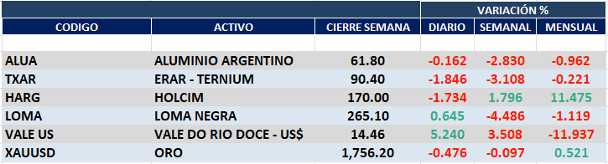

Negativo desempeño semanal para el sector MATERIALS en el mercado local.
ALUA cierra en $ 61,80 con baja de -2.83% respecto de la semana anterior.
ERAR-TXAR cotiza en $ 90,40 con baja de -3.10%.
LOMA cierra en $ 265,10 negativa un -4.49%.
HARG cierra en 170,00 subiendo el 1.80 respecto del cierre semanal anterior.
El oro cierra en us$ 1.756,20 la onza troy (1 oz troy = 31.10 gramos) neutro respecto del cierre anterior.
VALE cierra negativa en Buenos Aires y en N.Y.
El cedear que la representa cierra en $ 1.396 bajando –1.13% respecto del cierre semanal anterior y en N.Y. cierra en us$ 14.46 con baja de -3.51%.
Nos mantenemos vendidos en ALUA, TXAR, LOMA y HARG.

ALUA (Cierre al 07/10/2021 $ 63,20)

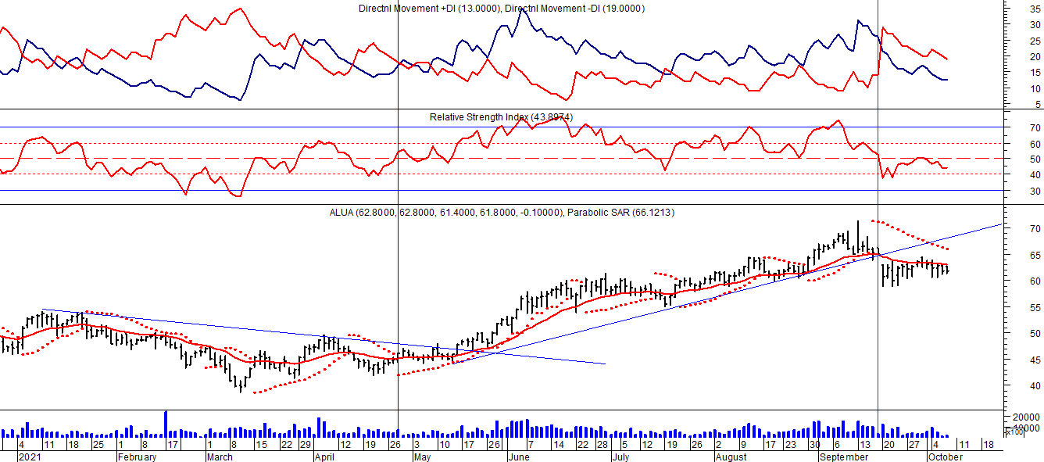

Señal de compra el 25/11 en $ 51,00.
Señal de venta 04/12 en $ 52,00.
Señal de compra el 4/01 en $ 48,00.
Señal de venta el 22/01 en $ 50,00.
Señal de compra el 30/03 en $ 47,50
Señal de venta el 14/04 en $ 46,00.
Señal de compra el 28/04 en $ 46,00.
Señal de venta el 20/09 en $ 61,00.

Señal de compra el 05/06 en $ 15,00.
Señal de venta el 22/07 en $ 17,50.
Señal de compra el 15/08 en $ 18,00.
Señal de venta el 02/12 en $ 32,00.
Señal de compra el 06/04 en $ 21,00.
Señal de venta el 16/09 en $ 49,50.
Señal de compra el 01/10 en $48,00.
Señal de venta el 18/11 en $ 49,00.

TXAR (Cierre al 07/10/2021 $ 90.40)
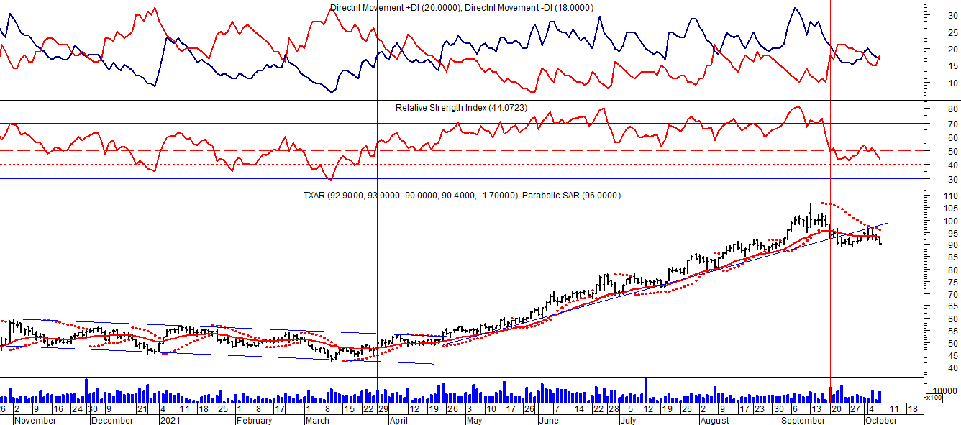

Señal de compra el 09/09 en $ 13,00.
Señal de compra 24/11 en $ 52,00.
Señal de venta el 17/12 en $ 53,00.
Señal de compra el 5/01 en $ 52,00.
Señal de venta el 25/01 en $ 53,00.
Señal de compra el 30/03 en $ 50,50.
Señal de venta el 20/09 en $ 94,00.
Señal de venta el 24/01 en $ 24,00.
Señal de compra el 06/04 en $ 20,00.
Señal de venta el 26/06 en $37,00.
Señal de compra el 17/04 en $34,00.
Señal de venta el 26/08 en $ 38,00.
Señal de compra el 24/09 en $ 39,00.
Señal de venta el 12/11 en $ 50,00.

LOMA (Cierre al 07/10/2021 $ 265,10)
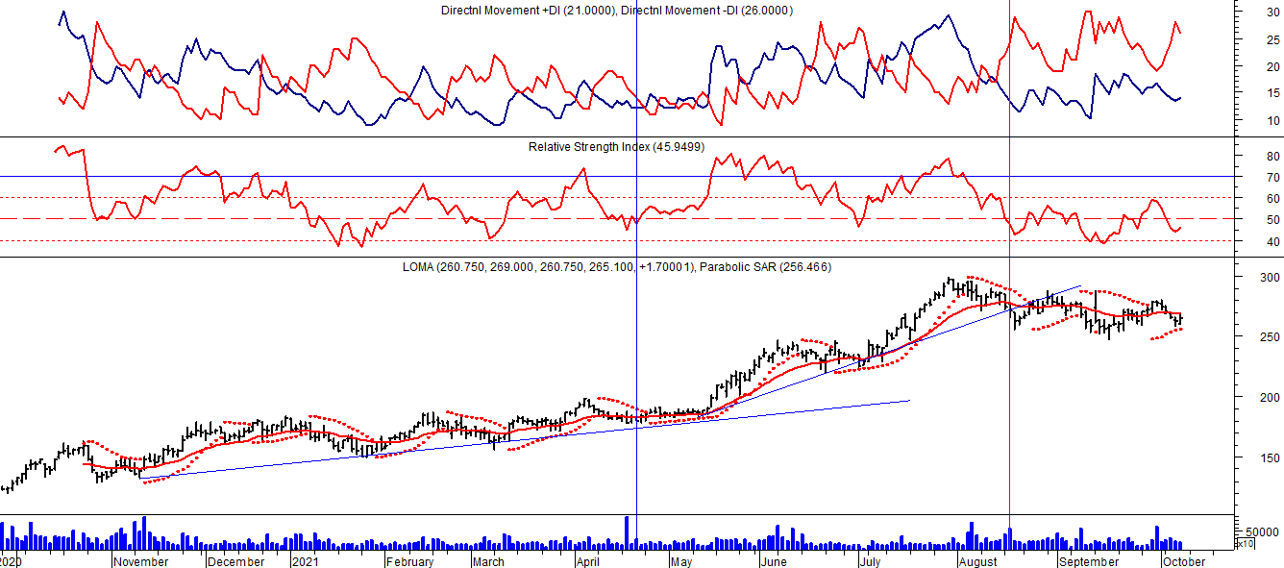
Señal de compra el 29/9 en $ 124.
Señal de venta el 8/01 en $ 170.
Señal de compra el 2/2 en $ 165.
Señal de venta el 3/3 en $ 170.
Señal de compra el 10/03 en $ 168.
Señal de venta el 3/09 en $ 271.

HARG (Cierre al 07/10/2021 $ 170,00)
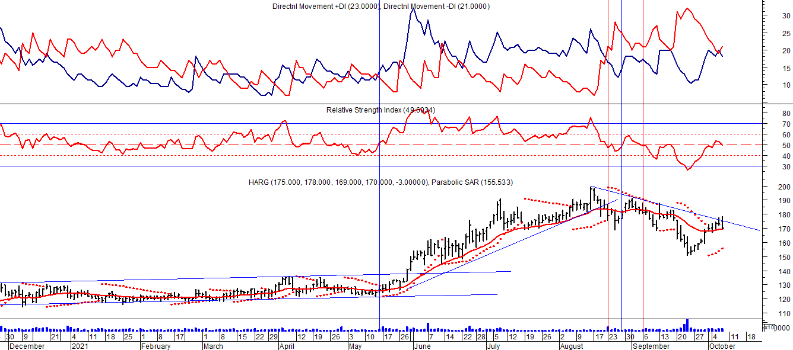
Señal de compra el 13/05 en $ 125,00.
Señal de venta el 24/08 en $ 180,00.

VALE ADR (Cierre al 07/10/2021 US$ 14.46)
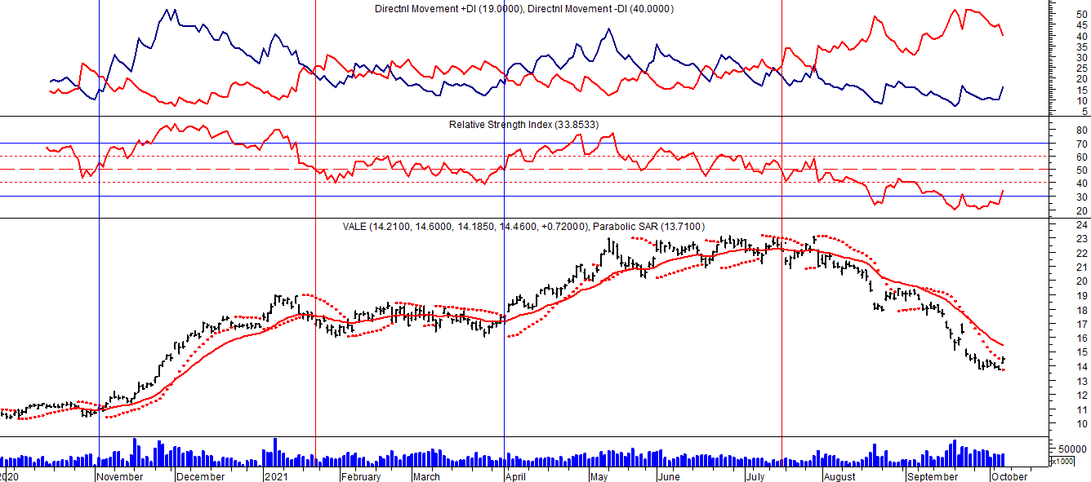
Señal de compra el 24/05 en us$ 12.00.
Señal de venta el 24/07 en us$ 13.50.
Señal de compra el 15/10 en us$ 11.50.
Señal de venta el 11/11 en us$ 11.60.
Señal de compra el 21/11 en us$ 11.40.
Señal de venta el 24/01 en us$ 13.00.
Señal de compra el 05/05 en us$ 8.50.
Señal de venta el 21/09 en us 11.00.
Señal de compra el 08/10 en us$ 11.00.
Señal de venta el 27/10 en us$ 11.00.
Señal de compra el 05/11 en us$ 11.00.
Señal de venta el 22/01 en us$ 17.00.
Señal de compra el 1/04 en us$ 17.00.
Señal de venta el 15/07 en us$ 22.00.

